**Математика Дата**23.03

**1.Каліграфічна хвилинка 12,13**

**2.Усний рахунок**

* в межах 20
* від 10 до 15
* від 5 до 20
* від 10 до1

**3.Математичний диктант**

* записати числа 15,7,13
* сусідів чисел 4,14,16
* попереднє до 5,19
* наступне до 13,3

**4.Повторення компонентів дії віднімання**

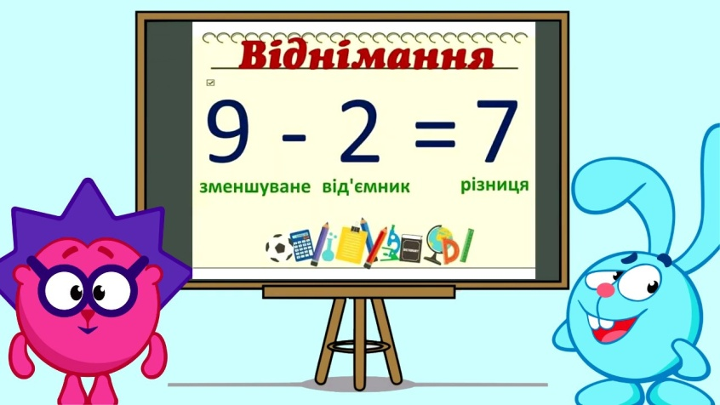

**5.Приклади**

19-14= 16-12 = 18-12=

15-12= 15-11= 16-11=

13-11= 19-10= 17-10=

14-10= 15-10= 18-14=

**6.Розв’язати задачу за скороченим записом**

Було- 18котушок

Витратила-16 котушок

Залишилося-? котушок

**7.Повторити види кутів. Накреслити прямий кут**

